**华农第二教学楼维修改造项目**

**项 目 跟 踪 审 计 周 报**

**第四期**

**跟踪单位：北京东方华太工程咨询有限公司**

**日 期 ： 2024年7月8日-7月14日**

1. **工程概况：**

1、本次招标工程的改造面积约4637.55 m2。改造范围为门厅、值班室、配电室、教室、卫生间、走廊、楼梯间、屋面、室外，装饰装修部分的内容主要为地面打磨抛光、墙面和天棚翻新、卫生间整体拆除新做、门窗整体更换、屋面翻新及雨水管更换；安装部分的内容主要为电气、给排水、消防；室外部分的内容主要为广场地面拆除及新做、种植区树木移栽。

2、施工单位：陕西中洋建设工程有限公司

3、监理单位：中鸿亿博集团有限公司

4、合同金额： 4736540.95元，其中暂列金10万元。

5、该项目招标控制价：5617535.26元，承包人报价浮动率 应为[1－（4736540.95-100000）／（5617535.26-100000）]×100%=15.97%

6、人工费依据湖北省住房和城乡建设厅于2021年12月31日发布的【2021】2263号文《关于调整我省现行建设工程计价依据定额人工单价的通知》

7、材料价格采用2024年2月《武汉建设工程价格信息》

1. **工程进展情况：**
2. 吊顶制作；
3. 墙体砌筑；
4. 材料进场。
5. **本周工作情况：**
6. 吊顶制作情况；
7. 测量进场材料尺寸及规格。
8. **影像资料**

吊顶基层安装

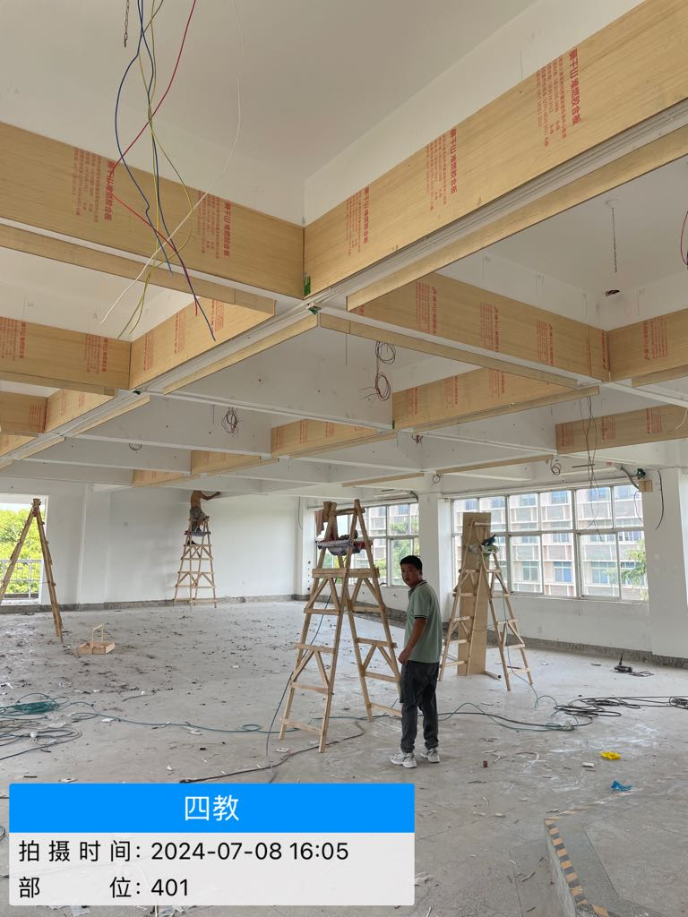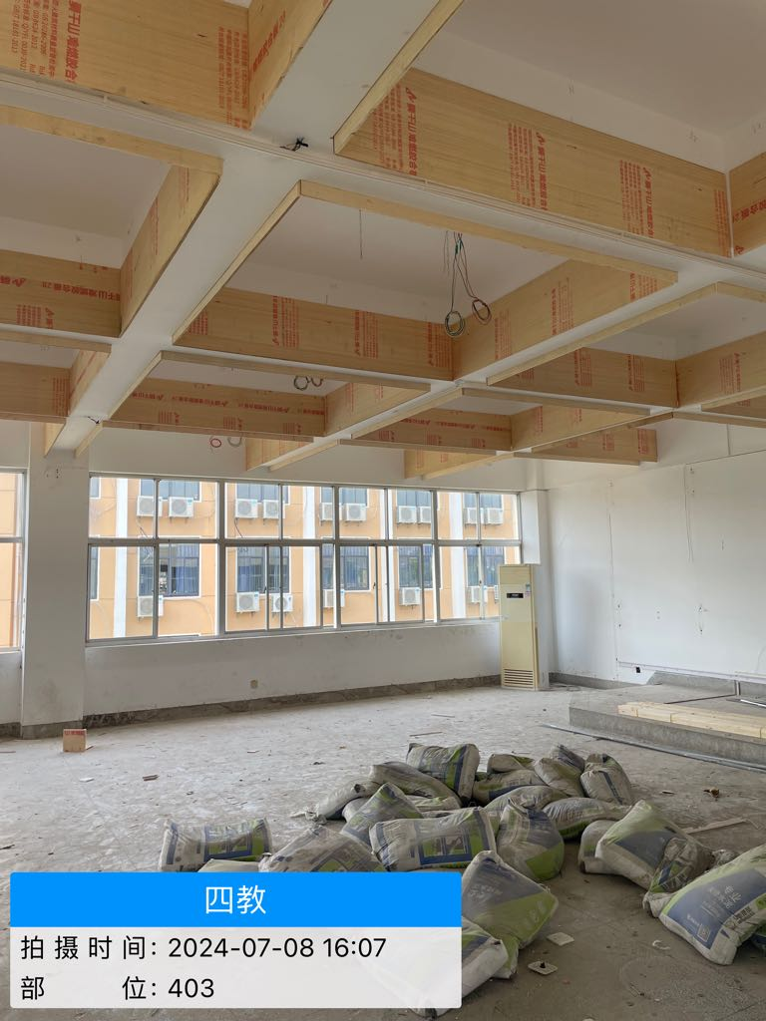

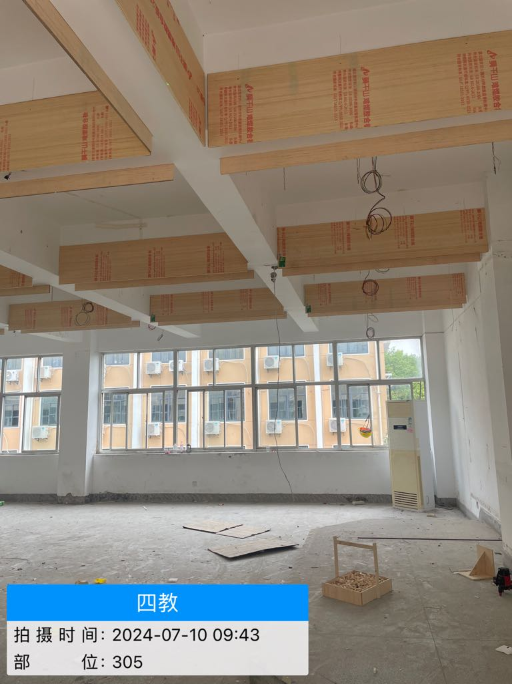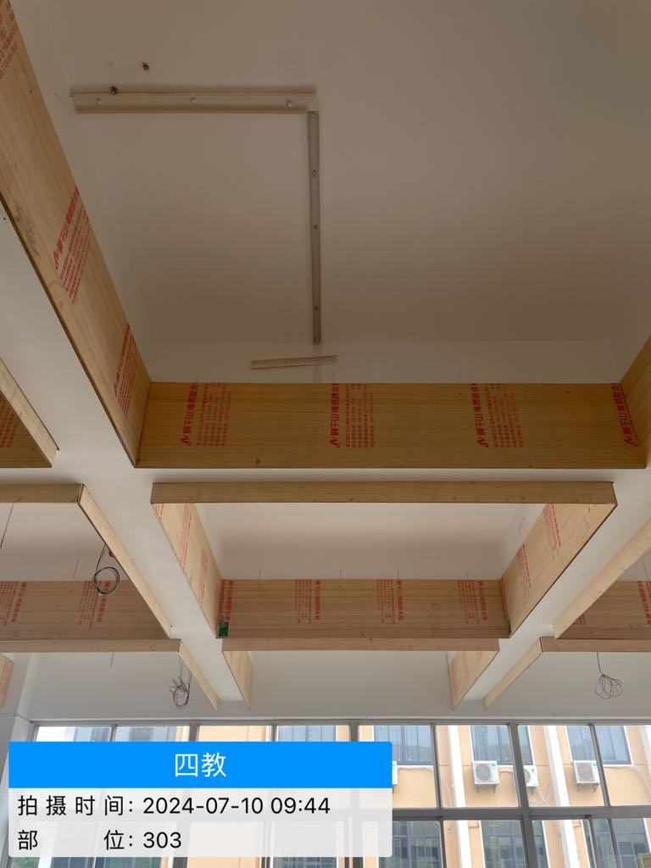

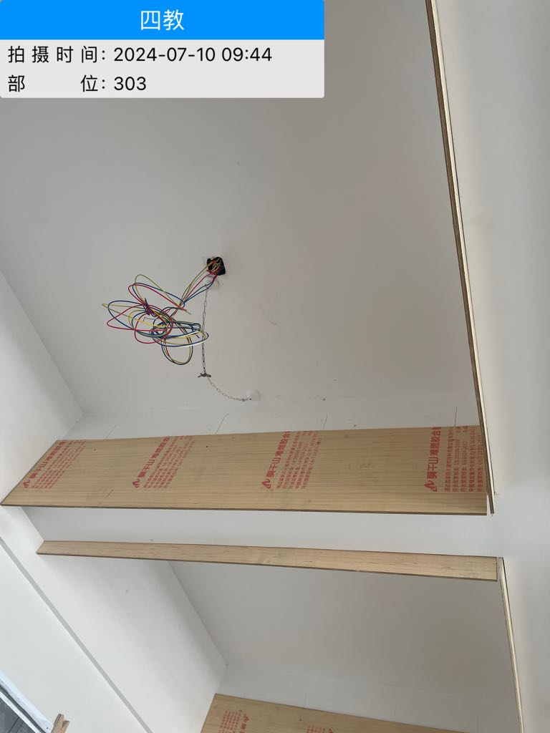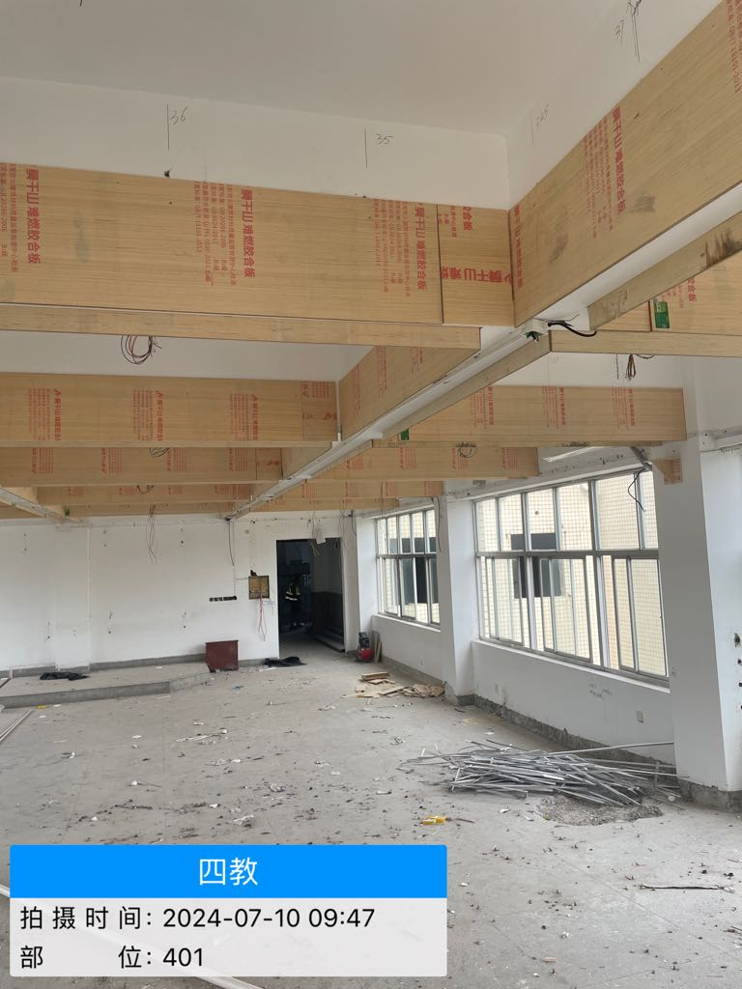

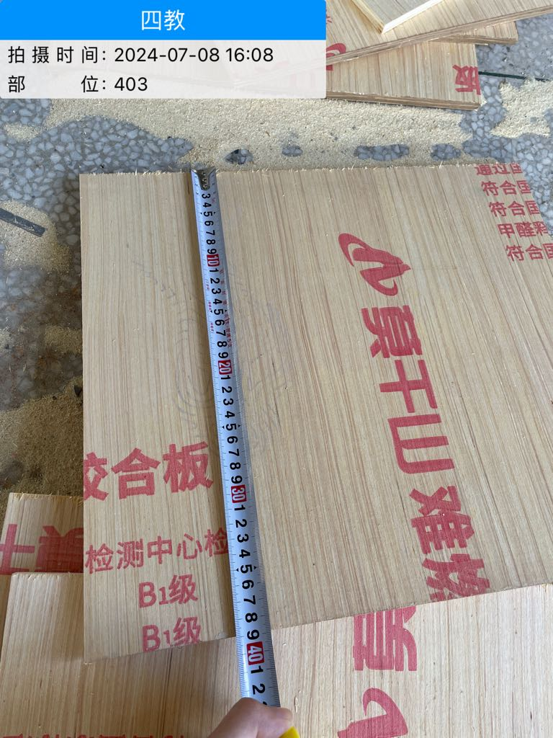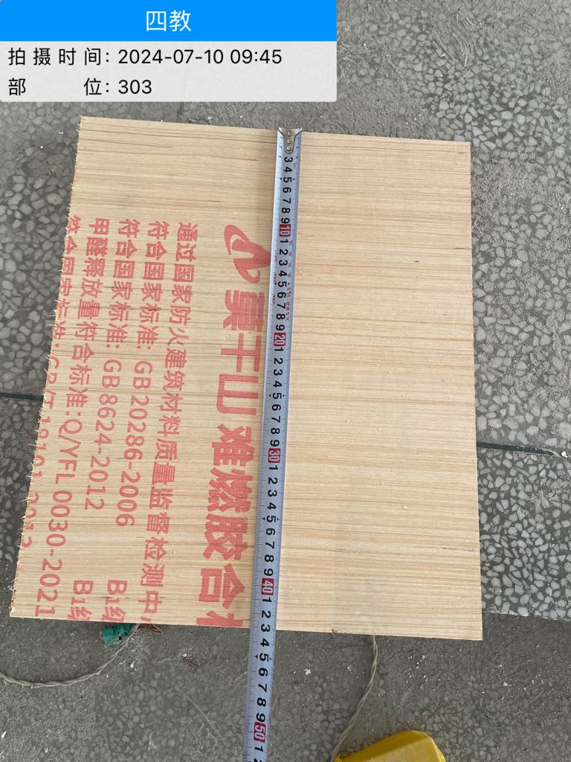

墙体砌筑

